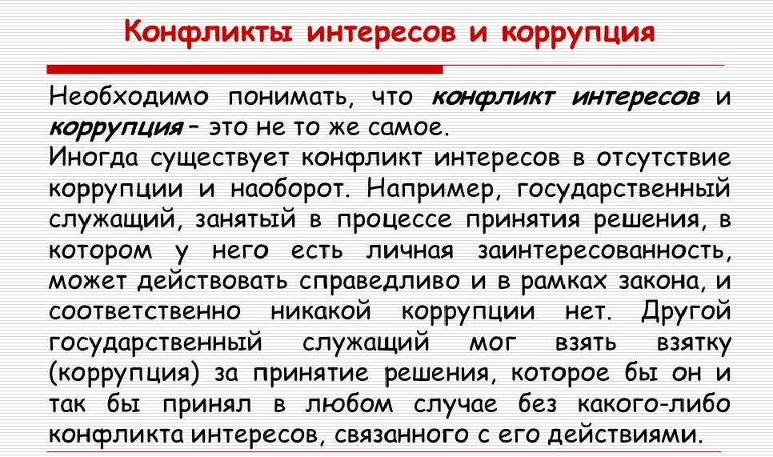
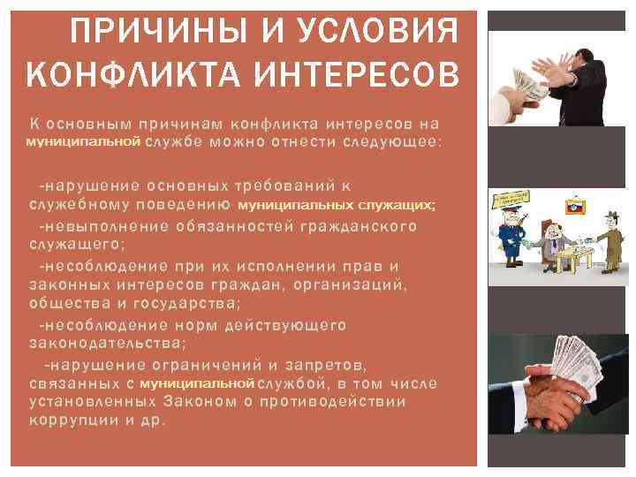
Национальный план противодействия коррупции на 2018-2020 годы (утв. Президентом РФ 29 июня 2018 года) в качестве одной из главных мер такого противодействия называет проведение работы по выявлению случаев возникновения конфликта интересов, одной из сторон которого являются лица, замещающие государственные должности, муниципальные должности, должности государственной и муниципальной службы.
Урегулирование конфликта интересов является одним из важнейших антикоррупционных механизмов и одновременно способом обеспечения надлежащего функционирования служебных правоотношений.
Под конфликтом интересов в соответствии со ст. 14.1 Федерального закона о муниципальной службе понимается ситуация, при которой личная заинтересованность (прямая или косвенная) муниципального служащего влияет или может повлиять на объективное исполнение им должностных обязанностей и при которой возникает или может возникнуть противоречие между личной заинтересованностью муниципального служащего и законными интересами граждан, организаций, общества, Российской Федерации, субъекта Российской Федерации, муниципального образования, способное привести к причинению вреда этим законным интересам граждан, организаций, общества, Российской Федерации, субъекта Российской Федерации, муниципального образования.
Под личной заинтересованностью муниципального служащего понимается возможность получения муниципальным служащим при исполнении должностных обязанностей доходов (неосновательного обогащения) в денежной либо натуральной форме, доходов в виде материальной выгоды непосредственно для муниципального служащего, членов его семьи или лиц, указанных в пункте 5 части 1 статьи 13 указанного Федерального закона (родители, супруги, дети, братья, сестры, а также братья, сестры, родители, дети супругов и супруги детей), а также для граждан или организаций, с которыми муниципальный служащий связан финансовыми или иными обязательствами.
Предотвращение или урегулирование конфликта интересов может состоять в изменении должностного или служебного положения муниципального служащего, являющегося стороной конфликта интересов, вплоть до его отстранения от исполнения должностных (служебных) обязанностей в установленном порядке и (или) в его отказе от выгоды, явившейся причиной возникновения конфликта интересов.
В случае, если владение лицом, замещающим должность муниципальной службы, ценными бумагами, акциями (долями участия, паями в уставных (складочных) капиталах организаций) приводит или может привести к конфликту интересов, указанное лицо обязано передать принадлежащие ему ценные бумаги, акции (доли участия, паи в уставных (складочных) капиталах организаций) в доверительное управление в соответствии с гражданским законодательством Российской Федерации.

Непринятие муниципальным служащим, являющимся стороной конфликта интересов, мер по предотвращению или урегулированию конфликта интересов является правонарушением, влекущим увольнение муниципального служащего с муниципальной службы.
Представитель нанимателя (работодатель), которому стало известно о возникновении у муниципального служащего личной заинтересованности, которая приводит или может привести к конфликту интересов, обязан принять меры по предотвращению или урегулированию конфликта интересов, вплоть до отстранения этого муниципального служащего от замещаемой должности муниципальной службы на период урегулирования конфликта интересов с сохранением за ним денежного содержания на все время отстранения от замещаемой должности муниципальной службы.
Непринятие муниципальным служащим, являющимся представителем нанимателя, которому стало известно о возникновении у подчиненного ему муниципального служащего личной заинтересованности, которая приводит или может привести к конфликту интересов, мер по предотвращению или урегулированию конфликта интересов является правонарушением, влекущим увольнение муниципального служащего, являющегося представителем нанимателя, с муниципальной службы.
